2020年富力地产NC6薪资管理系统

用户手册

作者： 黄敬良

创建日期: 2020-8-11

更新日期: 2020-10-15

更新者：

文档编码:

文档版本: V1.0

文档控制

**更改记录**

| 日期 | 作者 | 版本 | 更改记录 |
| --- | --- | --- | --- |
|  |  |  |  |
| 2020-08-11 | 黄敬良 | 初始版 |  |
|  |  |  |  |
|  |  |  |  |

**审阅**

| 日期 | 姓名 | 职位 |
| --- | --- | --- |
| 2011-1-23 |  |  |
|  |  |  |
|  |  |  |
|  |  |  |

**分发**

| 日期 | 份数 | 姓名 | 职务 |
| --- | --- | --- | --- |
|  |  |  |  |
|  |  |  |  |
|  |  |  |  |
|  |  |  |  |

目录

文档控制 2

1 基础设置 4

1.1 公共薪资项目 4

1.2 薪资期间 4

1.3 税率表 5

2 薪资发放流程 6

2.1 薪资方案 7

2.2 薪资方案权限 7

2.3 薪资发放项目 7

2.3.1 薪资发放项目公式设置举例 9

2.4 薪资项目权限 10

3 薪资核算 11

3.1 核算基本流程 11

3.2 薪资档案 11

3.3 薪资发放 12

3.3.1 修改 13

3.3.2 计算 13

3.3.3 审核 14

3.3.4 发放 14

3.4 薪资数据批量导入 14

3.5 发放申请 18

3.6 发放审批 18

3.7 期末结账 18

# 基础设置

## 公共薪资项目

定制薪酬管理系统需要使用的公共薪资项目，供薪资方案中的薪资发放项目选择。富力集团统一建立集团级公共薪资项目，下级组织不允许新增，只可以引用。操作节点【人力资本-薪酬管理-基础设置-公共薪资项目-集团】：

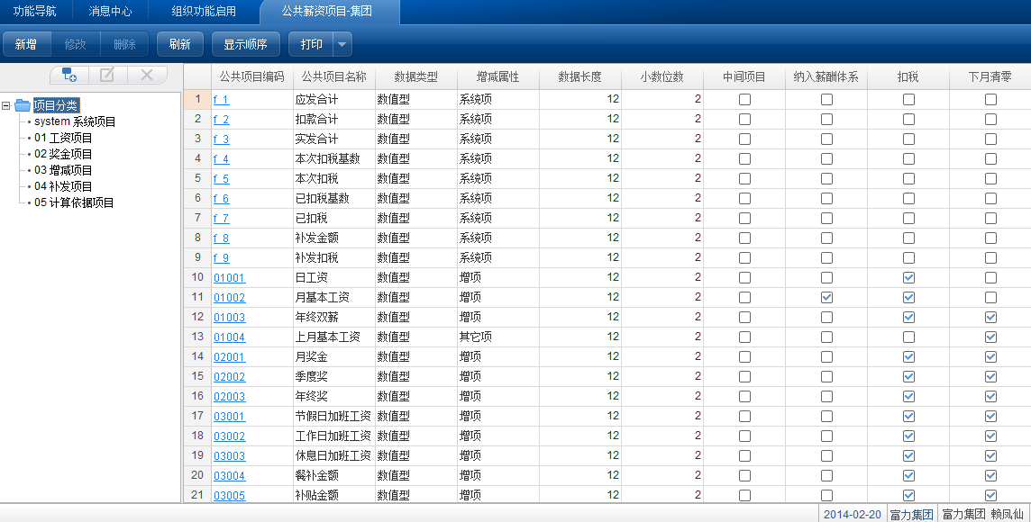

## 薪资期间

定义薪资核算的期间。注意：要求薪资类别的薪资期间以及所对应的会计期间完全一致，而且两个期间的业务处理应该同步，即相应期间已经有数据，否则取数将不能保证正确性。操作节点【人力资本-薪酬管理-基础设置-薪资期间-集团】：

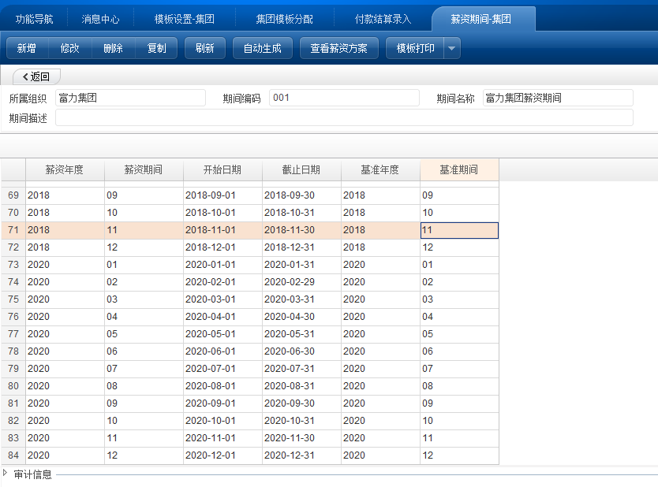

## 税率表

税率表是用来计算员工个人所得税的税率表。用户可以自定义多个税率表，系统支持定义工资薪金所得税率表、劳务所得税率表和固定税税率表。富力集团统一建立集团级税率表可供集团级和组织级薪资方案引用即可。操作节点【人力资本-薪酬管理-基础设置-税率表-集团】：

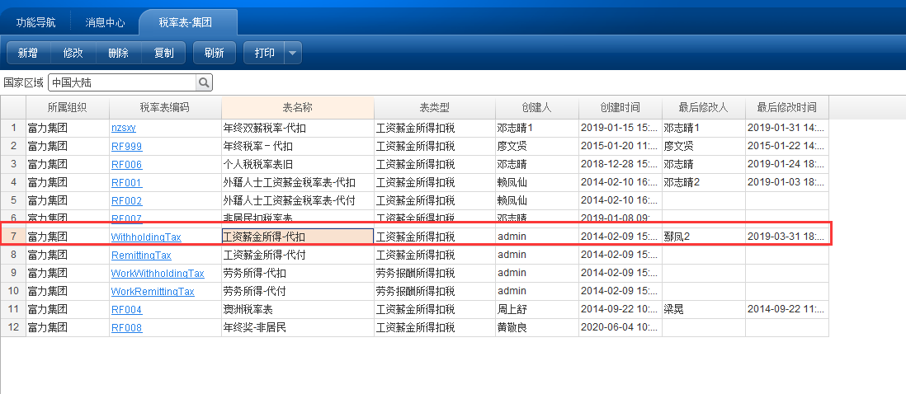

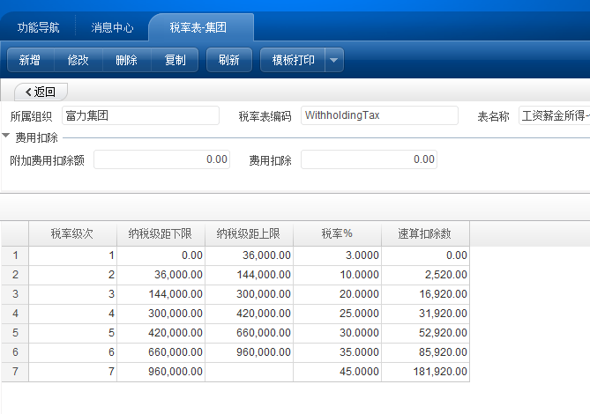

# 薪资发放流程

薪资发放流程：

1. 基础设置（定义薪资方案→方案权限的分配→定义薪资方案包含的发放项目→发放项目权限的分配） **（项目的权限可分配查看及修改权限或仅分配查看权限）**
2. 薪资发放（添加薪资档案→薪资发放数据的导入及修→薪资审核→薪资发放申请→发放审批→薪资发放→期末结账处理）

## 薪资方案

薪资方案是企业进行薪资核算业务的基础，企业管理者根据设立不同薪资制度的需要，可以建立多种薪资方案，薪资核算是针对每种薪资方案进行的。各地区公司根据各自的薪资管理制度进行设置，操作节点【人力资本-薪酬管理-发放设置-薪资方案-组织】：

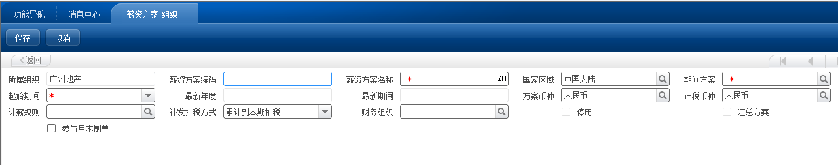

## 薪资方案权限

薪资方案权限用于为不同的角色分配薪资方案的查看和业务处理权限。

操作节点【人力资本-薪酬管理-发放设置-薪资方案权限】：

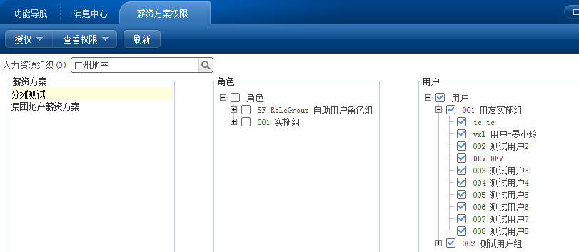

## 薪资发放项目

薪资发放项目用于确定某个薪资方案或薪资方案某次发薪下所要采用的薪资项目，并提供针对薪资项目的数据来源、是否扣税、结转设置、预警条件设置的定义功能。通过【新增】功能，可引用集团已建好的公共薪资项目。

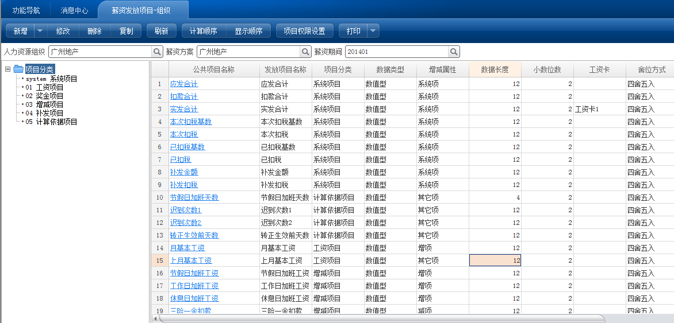

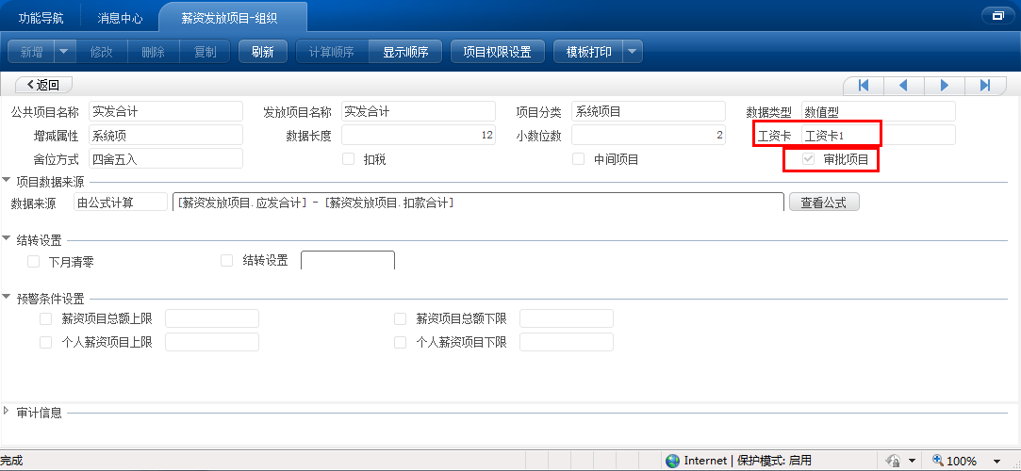

**字段说明：**

**数据类型：**增加薪资发放项目时由公共薪资项目携带产生，不可手工修改。可以是字符型、日期型、数字型。

**增减属性：**增加薪资发放项目时由公共薪资项目携带产生，不可手工修改。

**整数长度：**增加薪资发放项目时由公共薪资项目携带产生，不可手工修改。

**小数位数：**增加薪资发放项目时由公共薪资项目携带产生，可以手工修改。(建议为8位小数)

**工资卡：**选择该项目在银行报盘时输出到员工的哪张工资卡所对应的银行报盘文件当中；银行报盘格式设置第二步中选择的数据内容“代发金额”就是指该处选择了工资卡信息的薪资发放项目；

**项目数据来源**

**由公式计算：**选定后点击放大镜，则进入公式编辑器，系统提供按薪资项目、人员个人信息、人员工作信息三类项目，结合系统函数和业务函数设定薪资项目的取值。

**手工输入：**表示当前薪资发放项目来源于您手工输入，是可直接修改项。

**固定值：**表示当前薪资发放项目来源于输入的固定金额。

**结转设置**

**下期清零：**若该标志打上勾，则下一个期间该项目将被清零，否则该项目将把本期值自动带入下期。

### 薪资发放项目公式设置举例

1. 03017迟到扣款

案例：行政考勤制度规定，每月总迟到次数小于4次，则迟到5分钟以内为，每次扣款50元，迟到时间大于5分钟小于30分钟的，每次扣款100元。若月总迟到次数 大于等于4次以上，则每次扣款100元。

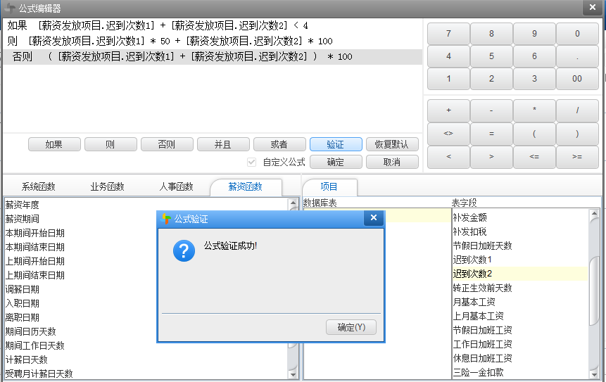

1. 转正生效前应扣

案例：某员工，2013年10月10日入职，通过3个月试用期，于2014年1月11日转正。

则1月1日-1月10日为试用期工资3000元，1月11日-1月31日为转正后工资3500元。

月工资=3000*10/31+3500*21/31=3500-(3500-3000)/31*10=3,338.71

转正生效前应扣=(3500-3000)/31*10=161.29

1. 薪资项目公式定义



## 薪资项目权限

用于设定角色或用户对指定薪资方案中的薪资项目的查看、修改权限系统支持按项目授权、按角色授权和按用户授权三种授权方式。

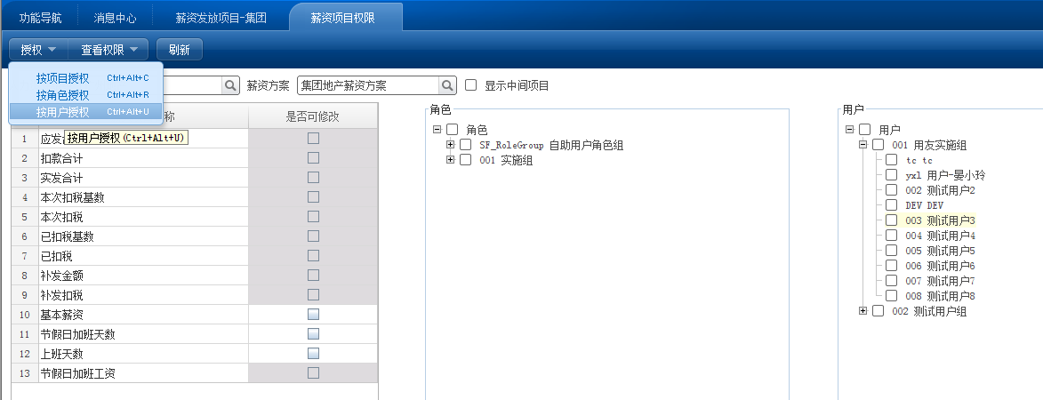

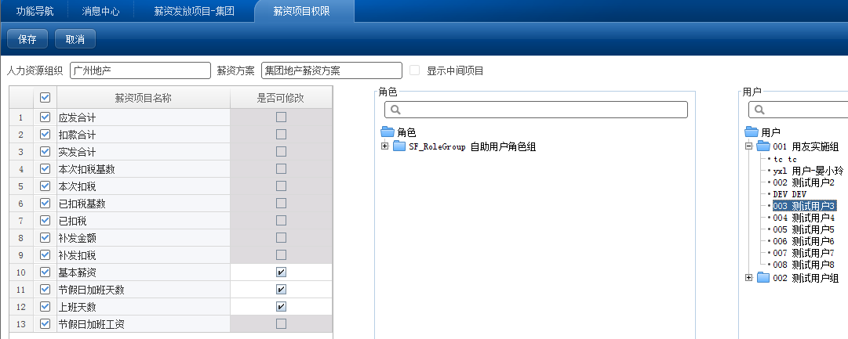

。

# 薪资核算

## 核算基本流程

说明：

1. 维护薪资档案，核准发薪人数；
2. 在薪资发放节点中对手工填写的薪资项目进行维护并且执行薪资计算过程；
3. 对薪资计算的结果进行审核；
4. 提交发放申请、对薪资发放申请进行审批；
5. 回到薪资发放节点，点击“发放”
6. 最后一个步骤是期末处理，将本期间的数据进行封存，同时生成下一个期间的数据。

## 薪资档案

如果要给某个员工发放工资，则必须将该员工加入到某个薪资方案的薪资档案中，系统支持批量增加人员。

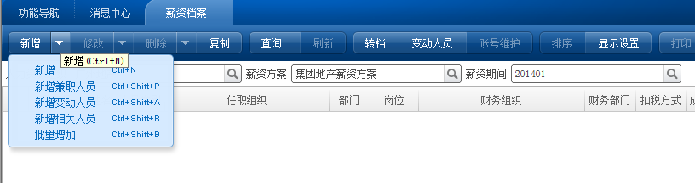

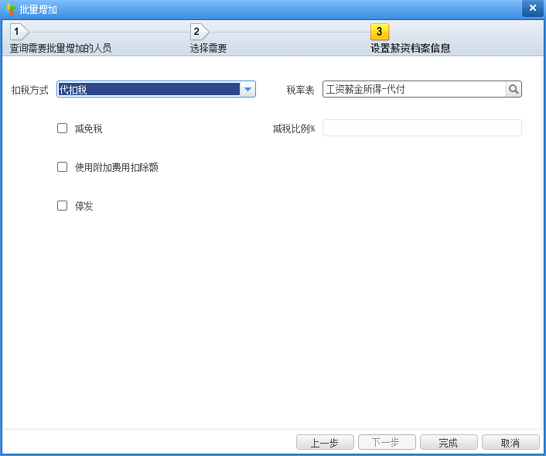

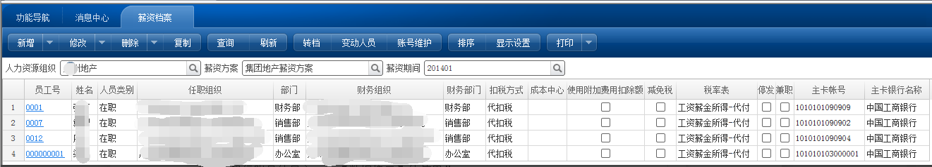

注：

1. 支持增加薪资部门下的兼职员工。
2. 个人银行账号维护在【薪资发放节点】，可手动修改。由【数据接口】批量导入、调整方法见手册——“个人银行账号的导入——【数据接口】的使用”

## 薪资发放

薪资日常业务中最核心的一个功能节点，在此功能节点中用户可完成薪资项目数据的录入、薪资的计算、发放、审核等操作。薪资的审核、发放审批、发放、结帐（参见期末处理中的结账处理）是有严格的次序控制的，取消操作必须从操作的最后一步开始。

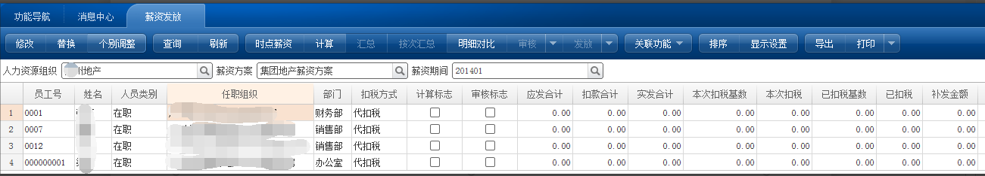

### 修改

录入薪资项目（项目数据来源为：手工录入）数据，只有在薪资项目权限中设置为可编辑的项目，可以在薪资发放中进行修改。

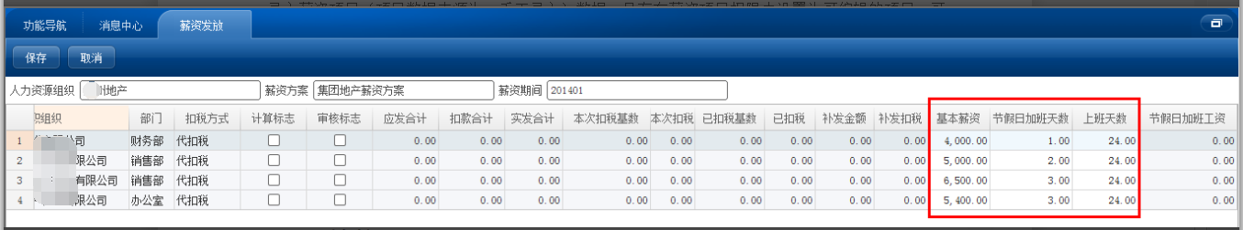

### 计算

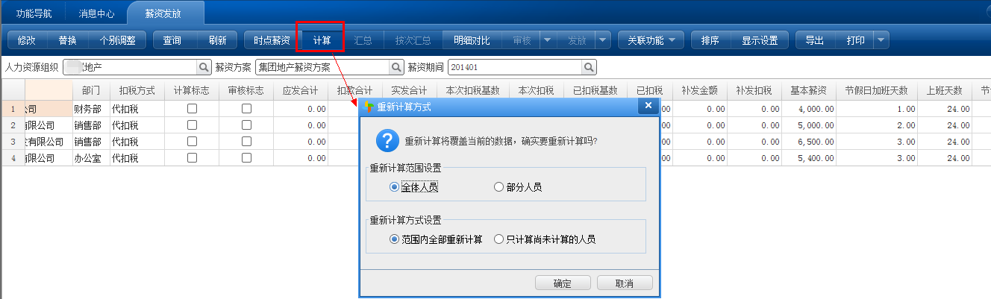

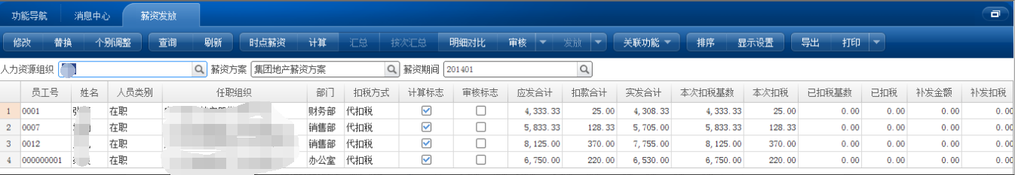

### 审核

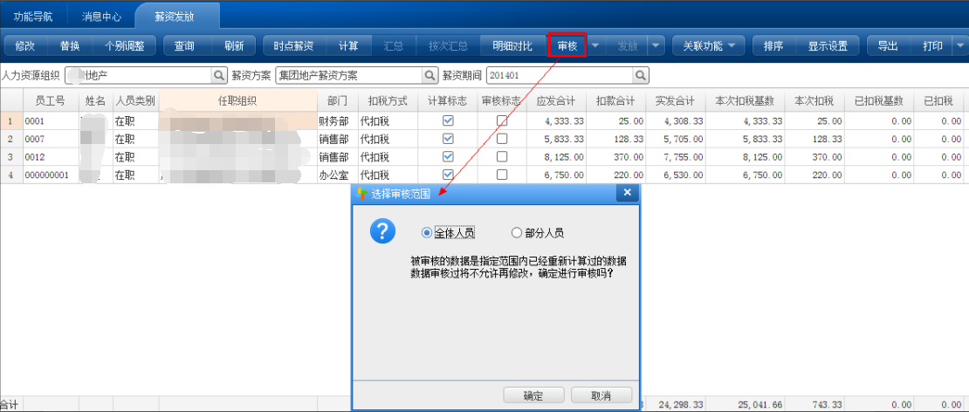

### 发放

发放申请、发放审批完成后再点击发放，见步骤3.5及3.6

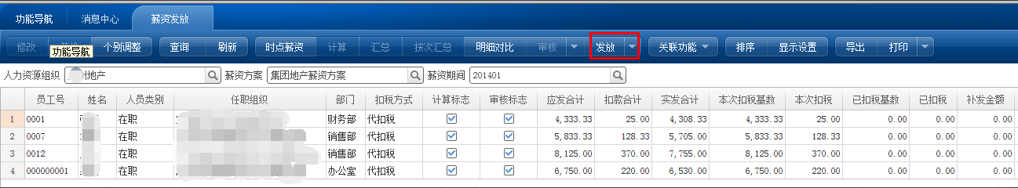

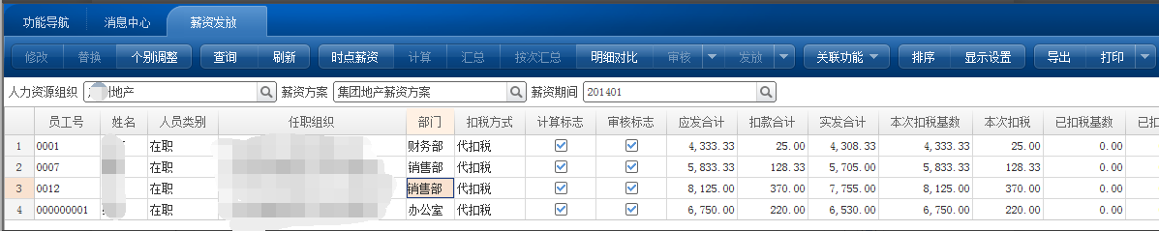

## 薪资数据批量导入

此功能节点提供了薪资数据的导入和导出功能，用户可利用此功将薪资数据按照指定的格式导出到数据文件中

操作节点：【人力资本】→【薪酬管理】→【薪资核算】→【数据接口】

新增数据接口：

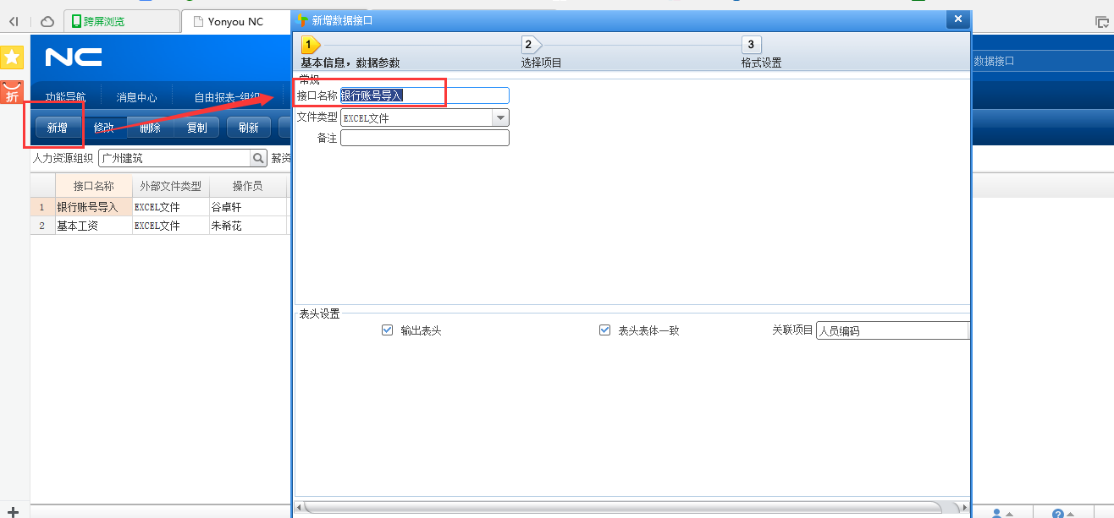

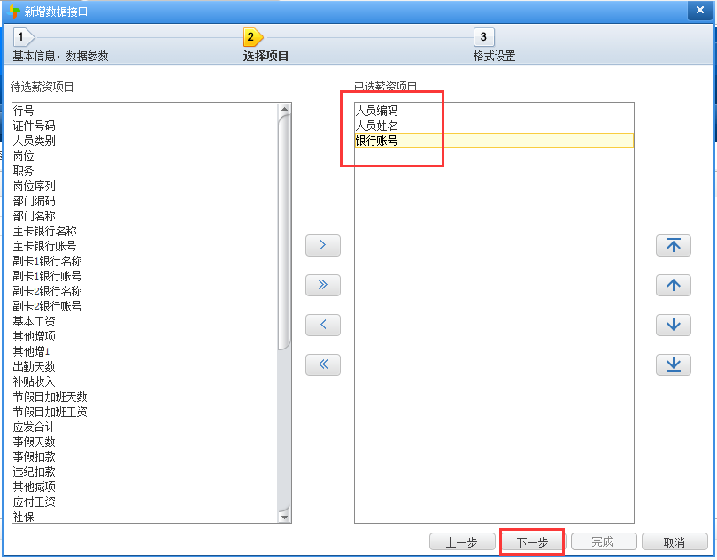

注：用户只能够导入有权限修改的薪资项目。

**导出模板：**

先按“查询”，人员信息显示之后，再按“导出数据”：

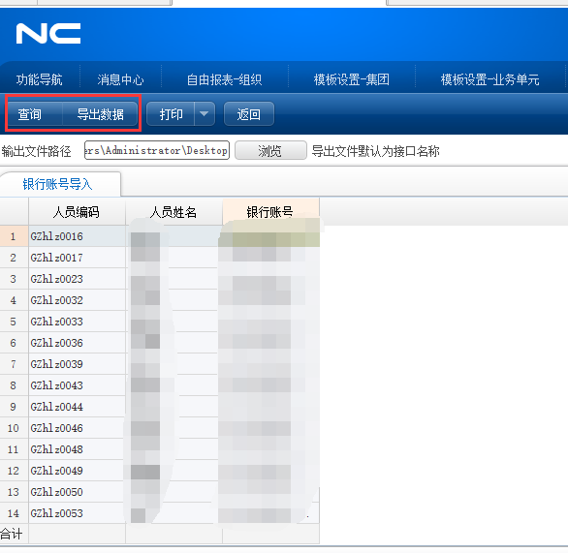

表格编辑完成后，导入：

先按“显示”，人员信息显示之后，再按“导入数据”：

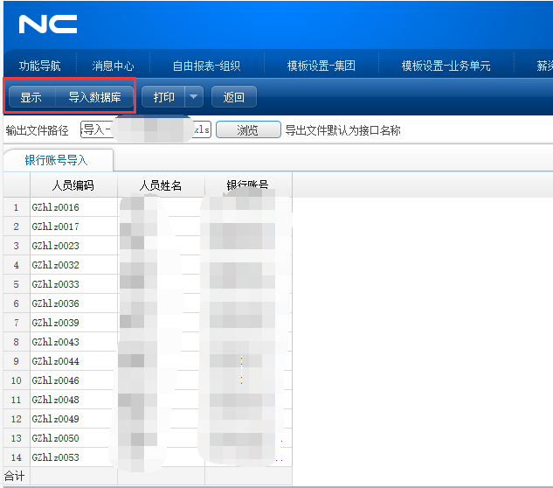

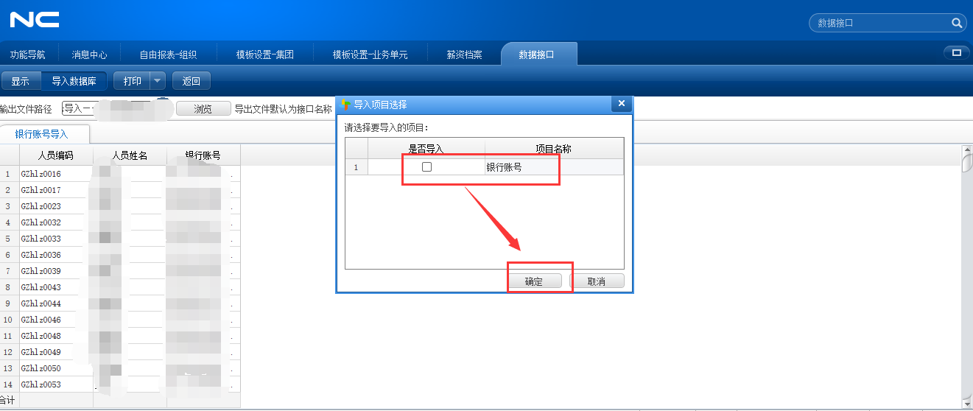

回到【薪资发放】节点，刷新，数据已导入成功。

注：

1）已经审核过的数据不能被导入；

2）若系统中已有银行账号，再次导入，数据会被覆盖；

3）若只有部分人员的银行账号需修改，则只需要整理导入这部分人员的账号；

## 发放申请

薪资数据审核完成之后需要维护发放申请单并提交发放申请，发放申请单审批通过后薪资数据才能够进行发放操作。

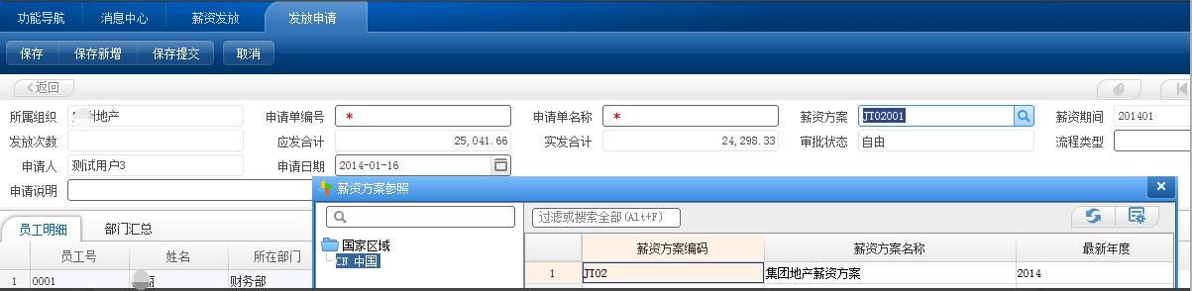

## 发放审批

此功能节点用于审批已经提交的薪资发放申请单。

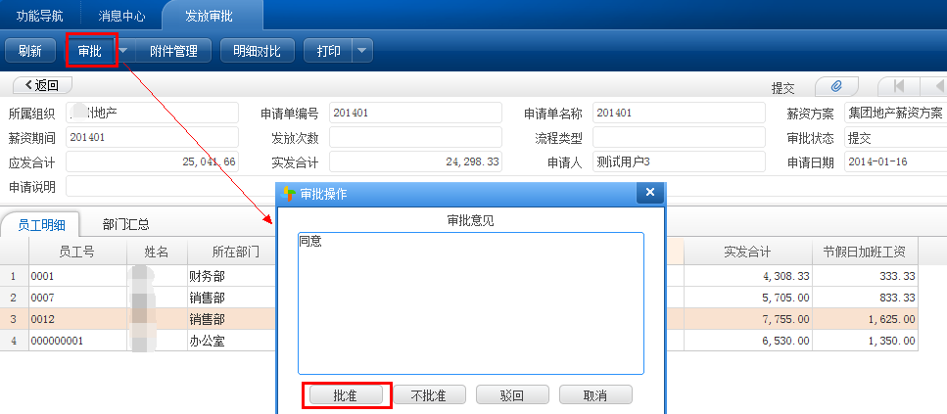

## 期末结账

步骤一：选择操作类型

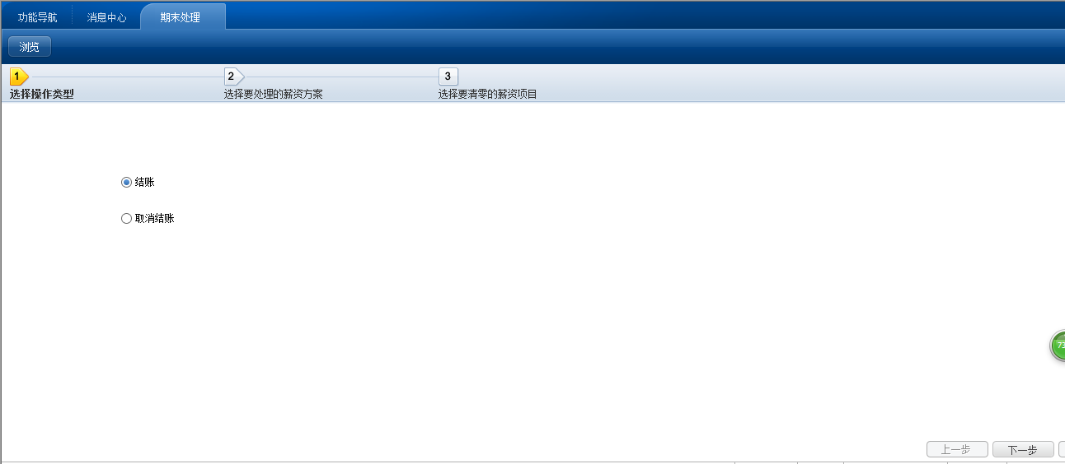

步骤二：选择要处理的薪资方案

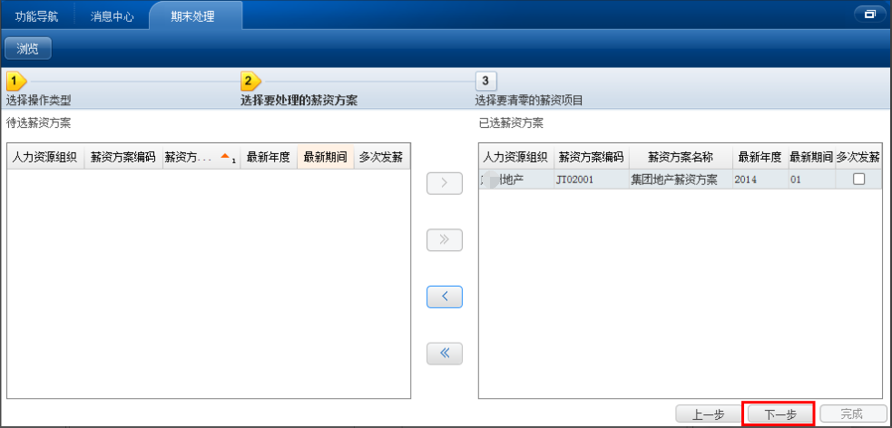

步骤三：选择要清零的薪资项目

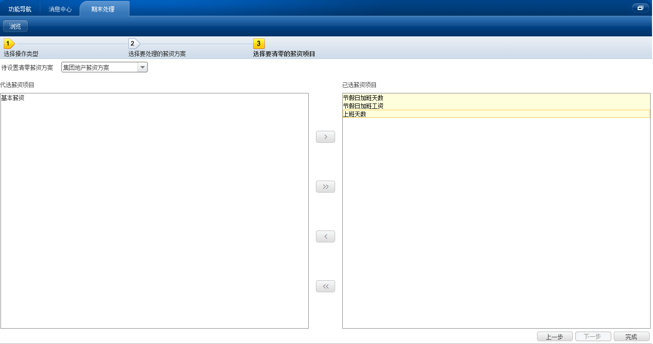

注：

1. 结账必须在薪资发放以后才可以使用；
2. 只有最后一个已结账期间，才能进行反结账；
3. 只有数据来源为可手工修改的薪资发放项目才可以清零；